МУНИЦИПАЛЬНОЕ БЮДЖЕТНОЕ ДОШКОЛЬНОЕ ОБРАЗОВАТЕЛЬНОЕ УЧРЕЖДЕНИЕ ДЕТСКИЙ САД №104 «СОЛОВУШКА» ГОРОДСКОГО ОКРУГА ТОЛЬЯТТИ

План-конспект
Непосредственно образовательной деятельности
На тему «Экскурсия в ателье»
Для детей старшей группы

Автор конспекта:
Воспитатель Кравец Ю. К.

Тольятти, 2022
Цель: Систематизация представлений детей о труде работников ателье, их профессиональных обязанностях.
Задачи:
- Образовательные:
  - Уточнить и систематизировать представление детей о взаимосвязанной творческой работе художника – модельера, закройщицы, швеи и администратора ателье;
  - Закрепить знание детей о правилах работы с инструментами (ножницы, игла, сантиметровая лента, линейка, швейная машина);
  - Закрепить представление детей о качествах и свойствах, целевом назначении и функциях предметов зимней одежды.
- Развивающий:
  - Активизировать словарный запас детей (название профессий, классификация зимней одежды, качество и свойство материалов);
  - Совершенствовать у детей навыки речевого общения;
  - Развивать у детей связную речь: упражнять в умении логично, последовательно рассказывать о труде работников ателье;
  - Развивать воображение, творческое мышление, глазомер детей в процессе игровой деятельности.
- Воспитательные:
  - Воспитывать у детей дружеские взаимоотношения, умение работать в команде через игровую деятельность;
  - Воспитывать у детей уважение к труду взрослых, эстетический вкус, дружеские взаимоотношения.
Предварительная работа:
Рассматривание иллюстраций на тему «Труд работников ателье», альбомов «Мода», «Одежда», чтение произведений Н. Носова «Заплатка», А. Вестки «Две портнихи».
Материалы и оборудование:
Картинки с изображением художника – модельера, закройщицы, швеи, администратора; Д/и «Разрезные картинки»; Д/и «Обведи по точкам»; Коллекция тканей, пуговиц: Заготовки из цветного картона зимнего комбинезона; Простые карандаши; Наборы деталей для украшения из цветной самоклеющейся бумаги.
Методы и приёмы:
- Наглядные: рассматривание иллюстраций, показ образцов.
- Словесные: беседа, обсуждение, рассказы детей, художественное слово.
- Практические: Игра – экскурсия, дидактические игры, упражнения, изобразительная деятельность (аппликация).
Формы организации совместной деятельности
Детская деятельность | Формы и методы организации совместной деятельности
Двигательная | Игра малой подвижности «Иголка с ниткой»
Игровая | Д/и «Разрезные картинки»  Цель: Упражнять детей в умении составлять целую картинку из частей, развивать внимание, мышление.  Д/и «Обведи по точкам»  Цель: Упражнять детей в умении рисовать контур предмета по точкам, развивать мышление, глазомер.
Изобразительная деятельность | Аппликация «Зимняя одежда»
Коммуникативная | Рассказы детей, беседы, обсуждения, художественное слово отрывок из стихотворения С. Михалкова «Про Фому»
Познавательно-исследовательская | Упражнение «Определи на ощупь»  Цель: Развивать восприятие детей, упражнять в умении сравнивать и анализировать свойство и качество тканей, делать выводы.

Логика образовательной деятельности
Деятельность воспитателя | Деятельность воспитанников | Ожидаемый результат
1. Предлагает послушать отрывок из стихотворения  С. Михалкова «Про Фому» (см. Приложение №1) | Слушают стихотворение | Проявляют интерес к будущей деятельности
2. Беседа «О зимней одежде»  Вопросы:  - Почему Фома был не правильно одет?  - В какой одежде ходят люди зимой?  - Для чего нужна зимняя одежда?  - Какие предметы зимней одежды вы знаете?  - Где изготавливают одежду?  - Кто работает в ателье? | Принимают участие в беседе, отвечают на вопросы. | Знают классификацию зимней одежды, её назначение, развиты навыки речевого общения.
3. Предлагает отправиться на экскурсию в ателье. | Принимают решение отправиться на экскурсию.
4. Физминутка. Предлагает поиграть в подвижную игру «Иголка с ниткой»  Цель: Развивать координацию движений, упражнять в умении двигаться в разных направлениях держась за руки. | Играют в игру | Снятие эмоционального и физического напряжения.
5. Предлагает послушать рассказ «администратора ателье» (ребёнка), поиграть в игру «Определи на ощупь»  Цель: Развивать восприятие детей, упражнять в умении сравнивать и анализировать свойство и качество тканей, делать выводы. | Дети слушают ребёнка – рассказчика, рассматривают образцы тканей и пуговиц, сравнивают их и анализируют. | Имеют представление о качествах различных тканей, пуговиц, умеют анализировать, делать выводы.
6. Предлагает послушать рассказ «художника – модельера» (ребёнка), поиграть в д/и «Разрезные картинки».  Цель: Упражнять детей в умении составлять целую картинку из частей, развивать внимание, мышление. (см. Приложение №2) | Дети слушают ребёнка – рассказчика, делятся на пары и составляют картинки зимней одежды из частей. | Умеют составлять целые изображения из частей, развито мышление, внимание, сформированы навыки сотрудничества, умение работать в парах.
7. Предлагает послушать рассказ «закройщицы» (ребёнка), поиграть в д/и «Обведи по точкам». Цель: Упражнять детей в умении рисовать контур предмета по точкам, развивать мышление, глазомер. (см. Приложение №3) | Дети слушают ребёнка – рассказчика, обводят контур предмета зимней одежды по точкам. | Развит глазомер, мышление.
8. Предлагает послушать рассказ «швеи» (ребёнка), выполнить аппликацию «Зимняя одежда». | Дети слушают ребёнка – рассказчика, делятся на две команды и украшают заготовки зимней одежды разноцветными деталями из самоклеющейся бумаги. | Развито творческое воображение, сформированы навыки сотрудничества, умения работать в команде.
9. Предлагает разрекламировать изготовленную зимнюю одежду для Фомы. | Рекламируют предметы зимней одежды, выделяя их положительные качества и свойства. | Знают назначение зимней одежды, активизирован словарь детей.
10. Рефлексия.  Подводит итоги занятия, хвалит детей, спрашивает у них о том, что им больше всего понравилось во время занятия. | Дети делятся впечатлениями. | Сформированы навыки речевого общения.

Приложение №1
Отрывок из стихотворения С. Михалкова «Про Фому»
В одном переулке
Стояли дома.
В одном из домов
Жил упрямый Фома.
Ни дома, ни в школе,
Нигде, никому —
Не верил
Упрямый Фома
Ничему.
На улицах слякоть,
И дождик,
И град.
«Наденьте калоши», -
Ему говорят.
«Неправда, -
Не верит Фома, -
Это ложь…»
И прямо по лужам
Идет без калош.
Мороз.
Надевают ребята коньки.
Прохожие подняли воротники.
Фоме говорят:
«Наступила зима».
В трусах
На прогулку выходит Фома.

Приложение №2
Дидактическая игра «Разрезные картинки»
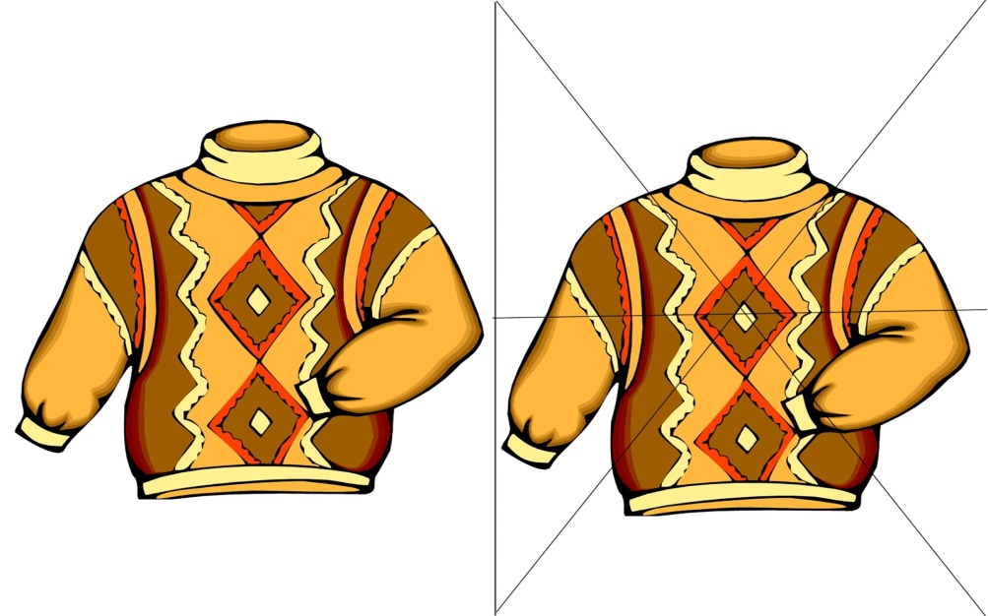
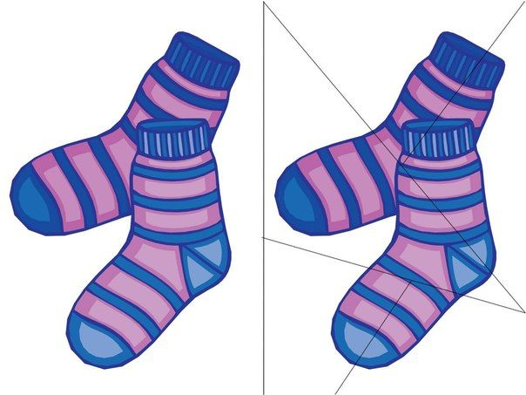
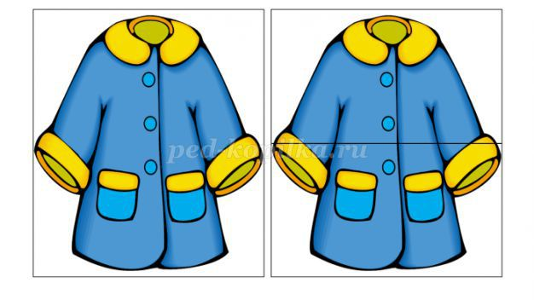
Приложение №3
Дидактическая игра «Обведи по точкам»
